This is hard word document

This document contains different styles and languages.
«Хочется узнать, как программа отработает в разных случаях»
Docx can contain:
- Lists
- Styled text
- Images with text
- Tables
Table | also | can
contain | Text or numbers | 12345
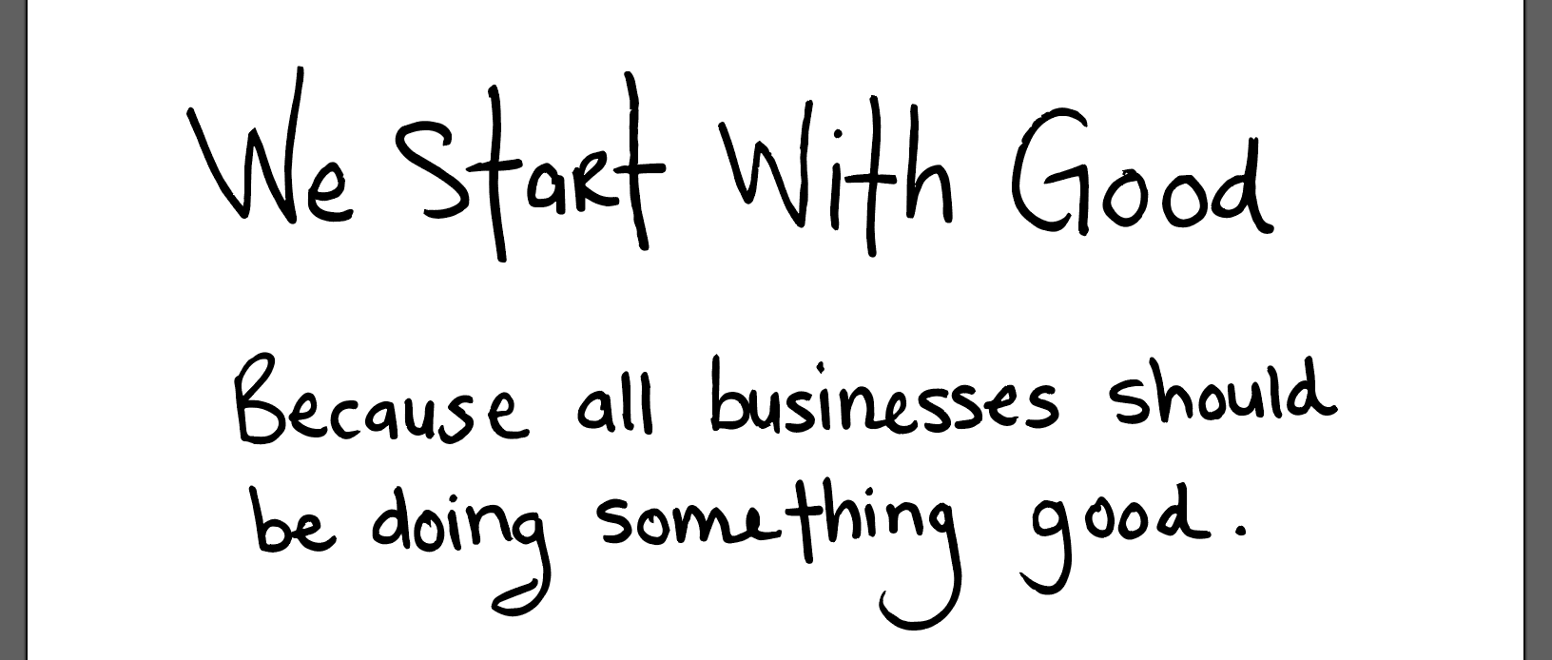
WORD ART TEXT

Second page to check!

